মন্ত্রিপরিষদ বিভাগ

বিভাগীয় কমিশনার এবং জেলা প্রশাসকগণের টেলিফোন, ফ্যাক্স ও মোবাইল নম্বর-এর তালিকা
২৮ ডিসেম্বর, ২০২৩ পর্যন্ত সংশোধিত)

বিভাগীয় কমিশনার:

ক্রম: | বিভাগীয় কমিশনারের নাম, আইডি ও যোগদানের তারিখ | ছবি | বিভাগ | টেলিফোন নম্বর (অফিস) | মোবাইল ও  ই-মেইল নম্বর
১। | জনাব মোঃ সাবিরুল ইসলাম  (৬৩৬৩), ১৫তম ব্যাচ  যোগদান: ০৪.০৪.২০২৩ | 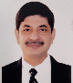 | ঢাকা | ০২৪৮৩১৫০৮৫ | ০১৭১৩-০৬২৪০৪  divcomdhaka@mopa.gov.bd
২। | মো: তোফায়েল ইসলাম,  (৬৪৬৩), ১৭ তম ব্যাচ  যোগদান: ১৮.০৭.২০২৩ | 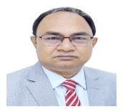 | চট্রগ্রাম | ০২৪১৩৬০৮০১ | ০১৭১৩-১২০৭৯৫  divcomchittagong@mopa.gov.bd
৩। | জনাব ড. দেওয়ান মুহাম্মদ হুমায়ূন কবীর (৬৪০৭), ১৭তম ব্যাচ  যোগদান: ২২.০৭.২০২৩ | 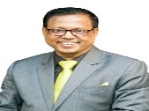 | রাজশাহী | ০২৫৮৮৮৫৭২৩৩ | ০১৭১৩-২০২০৪০  divcomrajshahi@mopa.gov.bd
৪। | জনাব মোঃ হেলাল মাহমুদ শরীফ  (৬১০৩), ১৫ তমব্যাচ  যোগদান: ১৫.০৬.২০২৩ | 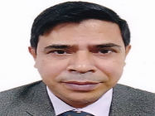 | খুলনা | ০২৪৭৭৭০৩০৩৫ | ০১৭১৩-৪০০৩৯৪  divcomkhulna@mopa.gov.bd
৫। | জনাব মো: শওকত আলী (৬৪৩১), ১৭তম ব্যাচ  যোগদান: ১৩.০৭.২০২৩ | 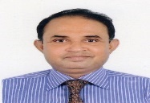 | বরিশাল | ০২৪৭৮৮৬৫০৩৮ | ০১৭১৩-৪৫০০৫৯  divcombarisal@mopa.gov.bd
৬। | জনাব আবু আহমদ ছিদ্দীকী, এনডিসি, (৬৪৩০)  ১৭তম ব্যাচ  যোগদান: ২৫.০৭.২০২৩ | 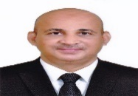 | সিলেট | ০২৯৯৬৬৪৩২৬৬ | ০১৭৩০-৩৩১০০০  divcomsylhet@mopa.gov.bd
৭। | মোঃ হাবিবুর রহমান  ১৫তম ব্যাচ  যোগদান: ০৫.০৪.২০২৩ | 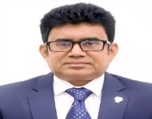 | রংপুর | ০২৫৮৮৮১২০০১ | ০১৭৩০-৩২৬৯৭০  divcomrangpur@mopa.gov.bd
৮। | জনাব উম্মে সালমা তানজিয়া  (৬৪০৫), ১৭ তম ব্যাচ  যোগদান: ১৩.০৭.২০২৩ | 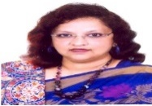 | ময়মনসিংহ | ০২৯৯৬৬৬১৪৪৪ | ০১৭১৩-৩৭৯৮২২  divcommymensingh@mopa.gov.bd

-০২-
জেলা প্রশাসকগণের টেলিফোন, ফ্যাক্স ও মোবাইল নম্বর

ঢাকা বিভাগ:

ক্রম: | জেলা প্রশাসকের নাম, আইডি ও যোগদানের তারিখ | ছবি | জেলা | টেলিফোন নম্বর (অফিস) | মোবাইল ও  ই-মেইল নম্বর
১। | জনাব আনিসুর রহমান  (১৫৫০৪/ব্যাচ-২৪)  যোগদান: ২৬.০৭.২০২৩ | 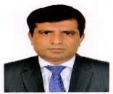 | ঢাকা | ০২২২৩৩৮৯৭৮৬ | ০১৭১৩-০৪৮৫৮০  dcdhaka@mopa.gov.bd
২। | জনাব মোহাম্মদ মাহমুদুল হক (১৬২৮৯/ব্যাচ-২৭)  যোগদান: ২৭.০৭.২০২৩ | 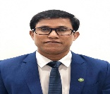 | নারায়ণগঞ্জ | ০২৪৭৬৫০৬৬৪ | ০১৭১৩-০৮১৩৫৩  dcnarayanganj@mopa.gov.bd
৩। | জনাব মোঃ আবুজাফর রিপন, বিপিএএ (১৬১৪৪/ব্যাচ-২৭)  যোগদান: ২৪.০৭.২০২৩ | 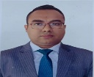 | মুন্সীগঞ্জ | ০২৯৯৭৭৩১১০০ | ০১৭৬২-৬৮৭২৫০  dcmunshiganj@mopa.gov.bd
৪। | জনাব ড. বদিউল আলম (১৬১৬৪/ব্যাচ-২৭)  যোগদান: ১০-০৯-২০২৩ | 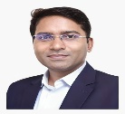 | নরসিংদী | ০২২২৪৪৫২৫০০ | ০১৭৬৬-১৮৮২৮৮  dcnarsingdi@mopa.gov.bd
৫। | জনাব রেহেনা আকতার  (১৬২৭৩/ব্যাচ-২৭)  যোগদান: ২৪.০৭.২০২৩ | 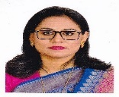 | মানিকগঞ্জ | ০২৯৯৬৬১০৩৯৫ | ০১৭১৩-৩৫৩৩০০  dcmanikganj@mopa.gov.bd
৬। | আবুল ফাতে মোহাম্মদ সফিকুল ইসলাম (১৬৩৩৬/ব্যাচ-২৭)  যোগদান: ২৫.০৭.২০২৩ | 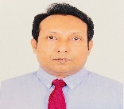 | গাজীপুর | ০২৪৯২৭৩০৭০ | ০১৭০০-৮৮৮৩৩৩  dcgazipur@mopa.gov.bd
৭। | জনাব মোহাম্মদ আবুল কালাম আজাদ  (১৫৮৮৭/ব্যাচ-২৫)  যোগদান: ০৮.১২.২০২২ | 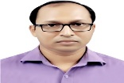 | কিশোরগঞ্জ | ০২৯৯৭৭৬১৪৯৩ | ০১৭১৩-৪৫৭৩৫৭  dckishoreganj@mopa.gov.bd
৮। | জনাব মো: কায়ছারুল ইসলাম  (১৬০৮০/ব্যাচ-২৭)  যোগদান: ২৭.০৭.২০২৩ | 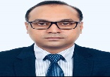 | টাঙ্গাইল | ০২৯৯৭৭১৪৯০২ | ০১৭১৫-২২৮৫৬৬  dctangail@mopa.gov.bd
৯। | জনাব মোঃ কামরুল আহসান তালুকদার, পিএএ  ১৫৮৫২/ব্যাচ-২৫)  যোগদান: ০৪.১২.২০২২ | 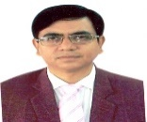 | ফরিদপুর | ০২৪৭৮৮০৩০২২ | ০১৭৪১-১১৮৮৮৬  dcfaridpur@mopa.gov.bd
১০। | জনাব আবু কায়সার খান  (১৫৬৮৮/ব্যাচ-২৪)  যোগদান: ১৩.০১.২০২২ | 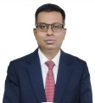 | রাজবাড়ী | ০২৪৭৮৮০৭৫৩৩ | ০১৭৩৩-৩৩৬৪০০  dcrajbari@mopa.gov.bd
১১। | জনাব মুহাম্মদ নিজাম উদ্দীন আহাম্মেদ (১৬০৫২/ব্যাচ-২৭)  যোগদান: ২০.০৭.২০২৩ | 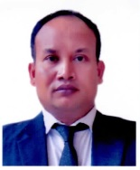 | শরীয়তপুর | ০২৪৭৮৮১৫১৪১ | ০১৭১৫-১৯৩৮৯৩  ০১৯৬১-১৩৩৫০১  dcshariatpur@mopa.gov.bd
১২। | জনাব মোহাম্মদ মারুফুর রশিদ খান (১৫৭৬৯/ব্যাচ-২৪)  যোগদান: ০৩.০৪.২০২৩ | 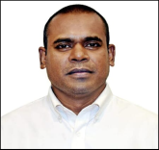 | মাদারীপুর | ০২৪৭৮৮১০৭৭৭ | ০১৯৫৮-০৫৫৬০০  dcmadaripur@mopa.gov.bd
১৩। | কাজী মাহবুবুল আলম  (১৫৬৩২/ব্যাচ-২৪)  যোগদান: ০৪.১২.২০২২ | 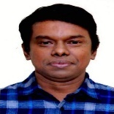 | গোপালগঞ্জ | ০২৪৭৮৮২১৭২০ | ০১৭১৫-১৬৮৪৯৮  dcgopalganj@mopa.gov.bd
-০৩-

চট্রগ্রাম বিভাগ:

ক্রম. | জেলাপ্রশাসকের নাম | ছবি | জেলার নাম | টেলিফোন নম্বর (অফিস) | মোবাইল ও  ই-মেইল নম্বর
১৪। | জনাব আবুল বাসার মোহাম্মদ ফখরুজ্জামান  আইডি নং-১৫৮২৫/ ব্যাচ-২৪  যোগদানের তারিখ-০৭.১২.২০২২ খ্রি. | 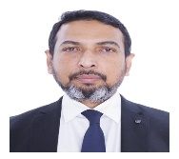 | চট্টগ্রাম | ০২৪১৩৬০৯৫৫ | ০১৭১৩-১০৪৩৩২  dcchittagong@mopa.gov.bd
১৫। | জনাব কামরুল হাসান  আইডি নং-১৫৮২৫/ ব্যাচ-২৪  যোগদানের তারিখ-০১.০৬.২০২২ খ্রি. | 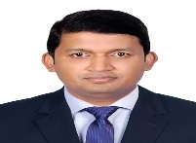 | চাঁদপুর | ০২৩৩৪৪৮৫৬১১ | ০১৭৩০-০৬৭০৫০  dcchandpur@mopa.gov.bd
১৬। | জনাব খন্দকার মু: মুশফিকুর রহমান  (আইডি নং-১৬২৮১/ব্যাচ-২৭)  যোগদানের তারিখ: ২৪.০৭.২০২৩ | 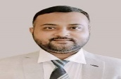 | কুমিল্লা | ০২৩৩৪৪০০৩০১ | ০১৭৩৩-৩৫৪৯০০  dccomilla@mopa.gov.bd
১৭। | জনাব শাহ্ মোজাহিদ উদ্দিন  আইডি নং-১৬০২৬/ ব্যাচ-২৫  যোগদানের তারিখ-২৪.০৭.২০২৩ খ্রি. | 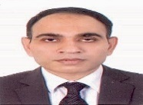 | বান্দরবান | ০২৩৩৩৩০২১০১ | ০১৫৫-৭৬৬৬৬৬  dcbandarban@mopa.gov.bd
১৮। | জনাব সুরাইয়া জাহান  আইডি নং-১৬২৬৬/ ব্যাচ-২৭  যোগদানের তারিখ-২০.0৭.২০২৩ খ্রি. | 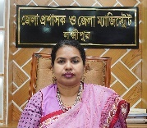 | লক্ষ্মীপুর | ০২৩৩৪৪৪১৪১০ | ০১৭৮৮-৫৭৭৭০১  dclakshmipur@mopa.gov.bd
১৯। | জনাব মোহাম্মদ মোশারফ হোসেন খান  আইডি নং-১6015/ ব্যাচ-২5  যোগদানের তারিখ-20.07.২০২3 খ্রি. | 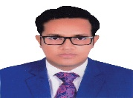 | রাঙ্গামাটি | ০২৩৩৩১৭১৬৩২ | ০১৫৫০-৬০১৪০১  dcrangamati@mopa.gov.bd
২০। | জনাব মুহম্মদ শাহীন ইমরান  আইডি নং- 15978/ ব্যাচ-২5  যোগদানের তারিখ-11.12.২০22খ্রি. | 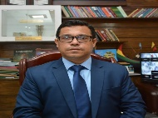 | কক্সবাজার | ০২৩৩৪৪৬২২০৬ | ০১৭১৩-১৬০০৯৩  dccoxsbazar@mopa.gov.bd
২১। | জনাব মুছাম্মৎ শাহীনা আক্তার  আইডি নং-১৬২৮৬/ ব্যাচ-২৭  যোগদানের তারিখ-২৪.0৭.২০২৩খ্রি. | 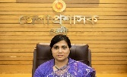 | ফেনী | ০২৩৩৪৪৭৪০০০ | ০১৭১৩-১৮৭৩০০  dcfeni@mopa.gov.bd
২২। | জনাব মোঃ সহিদুজ্জামান  আইডি নং-১৫৮৬১/ ব্যাচ-২৫  যোগদানের তারিখ-০৪.১২.২০২২ খ্রি. | 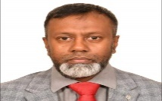 | খাগড়াছড়ি | ০২৩৩৩৩৪৩৮১১ | ০১৫৫০-৬০৪৫০০  dckhagrachari@mopa.gov.bd
২৩। | জনাব মোহাম্মদ হাবিবুর রহমান  আইডি নং-১6207/ ব্যাচ-27  যোগদানের তারিখ-১4.12.২০২3খ্রি. | 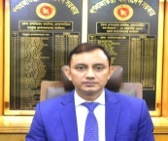 | ব্রাহ্মণবাড়িয়া | ০২৩৩৪৪২৭৭১২ | ০১৭১৩-০৪৪৯৬০  dcbrahmanbaria@mopa.gov.bd
২৪। | জনাব দেওয়ান মাহবুবুর রহমান  আইডি নং-১৫824/ ব্যাচ-২4  যোগদানের তারিখ-17.01.২০22খ্রি. | 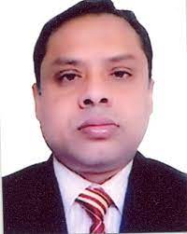 | নোয়াখালী | ০২৩৩৪৪৯১০২১ | ০১৭১৩-১২১১৫৪  dcnoakhali@mopa.gov.bd

-০৪-
রাজশাহী বিভাগ:
ক্রম: | জেলা প্রশাসকের নাম, আইডি ও যোগদানের তারিখ | ছবি | জেলা | টেলিফোন নম্বর (অফিস) | মোবাইল ও  ই-মেইল নম্বর
২৫। | জনাব শামীম আহমেদ  (১৫৮৪৬/ব্যাচ-২৪)  যোগদান: ০৪.০৪.২০২৩ | 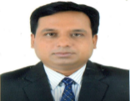 | রাজশাহী | ০২৫৮৮৮৫৭০৫০ | ০১৭১৩-২০০৫৬৯  dcrajshahi@mopa.gov.bd
২৬। | জনাব মোঃ গোলাম মওলা (১৫৭১০/ব্যাচ-২৪)  যোগদান: ৩০.০৭.২০২৩ | 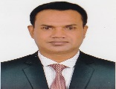 | নওগাঁ | ০২৫৮৮৮৮৪০০০ | ০১৭১৫-২৯২৩৭৭  dcnaogaon@mopa.gov.bd
২৭। | জনাব আবু নাছের ভূঁঞা  (১৫৮৯৬/ব্যাচ-২৫)  যোগদান: ০৪.০৪.২০২৩ | 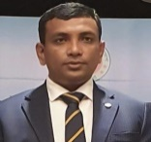 | নাটোর | ০২৫৮৮৮৭৩৭৪১ | ০১৭১৩-২০১৫১৫  ০১৭৬২-৬৯২১০১  dcnatore@mopa.gov.bd
২৮। | জনাব এ কে এম গালিভ খান (১৫৬৭২/ব্যাচ-২৪)  যোগদান: ১৩.০১.২০২২ | 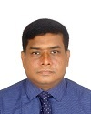 | চাঁপাইনবাবগঞ্জ | ০২৫৮৮৮৯৩৩০০ | ০১৩১৮-৩২০১০০  dcchapainawabganj@mopa.gov.bd
২৯। | জনাব মোঃ সাইফুল ইসলাম  (১৫৮৮৫/ব্যাচ-২৫)  যোগদান: ০৪.১২.২০২২ | 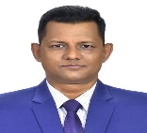 | বগুড়া | ০২৫৮৯৯০০০২০ | ০১৭১৩-২০২৪৫৫  ০১৭৩৩-৩৩৫৪০১  dcbogra@mopa.gov.bd
৩০। | জনাব সালেহীন তানভীর গাজী  (১৫৯৯৩/ব্যাচ-২৫)  যোগদান: | 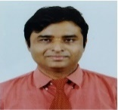 | জয়পুরহাট | ০২৫৮৯৯১৫০৫১ | ০১৭১৩-২০১৫০০  dcjoypurhat@mopa.gov.bd
৩১। | জনাব মু: আসাদুজ্জামান  (১৬১৪১/ব্যাচ-২৭)  যোগদান: ২০.৭.২০২৩ | 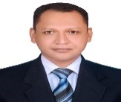 | পাবনা | ০২৫৮৮৮৪৫৪৯৯ | ০১৭১৩-২০০৮৬৩  dcpabna@mopa.gov.bd
৩২। | জনাব মীর মোহাম্মদ মাহবুবুর রহমান  (১৫৭৪৮/ব্যাচ-২৪)  যোগদান: ০৪.১২.২০২২ | 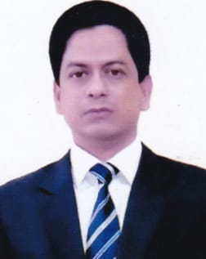 | সিরাজগঞ্জ | ০২৫৮৮৮৩০৩৩৫ | ০১৭১৩-২০২০৪৯  dcsirajganj@mopa.gov.bd

-০৫-
খুলনা বিভাগ:
ক্রম: | জেলা প্রশাসকের নাম,  আইডি ও যোগদানের  তারিখ | ছবি | জেলা | টেলিফোন নম্বর (অফিস) | মোবাইল ও  ই-মেইল নম্বর
৩৩। | জনাব খন্দকার ইয়াসির আরেফীন (১৫৫৭৭/ব্যাচ-২৪)  যোগদান: | 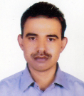 | খুলনা | ০২৪৭৭৭২১১১১ | ০১৭১৩-৪০১০১০  dckhulna@mopa.gov.bd
৩৪। | জনাব মোহাঃ খালিদ হোসেন (১৫৯২৩/ব্যাচ-২৫)  যোগদান: ২৪.০৭.২০২৩ |  | বাগেরহাট | ০২৪৭৭৭৫২৫১৫ | ০১৭২০-৪৬০৪০৬  dcbagerhat@mopa.gov.bd
৩৫। | জনাব মোহাম্মদ হুমায়ুন কবির  (১৫৬৮৭/ব্যাচ-২৪)  যোগদান: ২৩.৬.২০২১ | 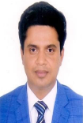 | সাতক্ষীরা | ০২৪৭৭৭৪১০৭১ | ০১৭১৫-২১২২৭৭  dcsatkhira@mopa.gov.bd
৩৬। | জনাব মোহাম্মদ আবরাউল হাছান মজুমদার  (১৫৭০৪/ব্যাচ-২৪)  যোগদান: ২৪.০৭.২০২৩ |  | যশোর | ০২৪৭৭৭৬২৬৫২ | ০১৭১৩-৪১১৩৭১  dcjessore@mopa.gov.bd
৩৭। | জনাব এস.এম.রফিকুল ইসলাম (১৬০২০/ব্যাচ-২৫)  যোগদান: ০৩.০৪.২০২৩ | 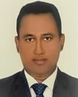 | ঝিনাইদহ | ০২৪৭৭৭৪৬৮৮৮ | ০১৭১৫-২১৩০৪১  dcjhenaidah@mopa.gov.bd
৩৮। | জনাব মোহাম্মদ আশফাকুল হক চৌধুরী  (১৫৫৯১/ব্যাচ-২৫)  যোগদান: ০৩.০৪.২০২৩ | 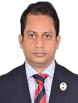 | নড়াইল | ০২৪৭৭৭৭৩৩০১ | ০১৭১৫-০৮২৯৪৭  dcnarail@mopa.gov.bd
৩৯। | জনাব মোঃ এহেতেশাম রেজা (১৬৩০৩/ব্যাচ-২৭)  যোগদান: ২৪.০৭.২০২৩ | 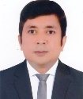 | কুষ্টিয়া | ০২৪৭৭৭৮২৩০০ | ০১৭৩০-৪৭৩৬২১  dckushtia@mopa.gov.bd
৪০। | জনাব মোহাম্মদ আবু নাসের বেগ (১৬০০৬/ব্যাচ-২৫)  যোগদান: ০৮.১২.২০২২ | 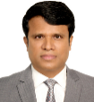 | মাগুরা | ০২৪৭৭৭১০৩০২ | ০১৭২০-২২২৫১৮  dcmagura@mopa.gov.bd
৪১। | জনাব ড. কিসিঞ্জার চাকমা (১৬২৯১/ব্যাচ-২৭)  যোগদান: ২৪.০৭.২০২৩ | 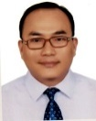 | চুয়াডাঙ্গা | ০২৪৭৭৭৮৮৭১১ | ০১৭১৫-০৪৯৭২৫  dcchuadanga@mopa.gov.bd
৪২। | জনাব মোঃ শামীম হাসান, (১৫৯১৯/ব্যাচ-২৫)  যোগদান: ২৪.০৭.২০২৩ | 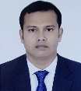 | মেহেরপুর | ০২৪৭৭৭৯২৩০১ | ০১৭০৮-৪১০০০০  dcmeherpur@mopa.gov.bd

-০৬-

বরিশাল বিভাগ:

ক্রম: |  | ছবি | জেলা | টেলিফোন নম্বর (অফিস) | মোবাইল ও  ই-মেইল নম্বর
৪৩। | জনাব শহিদুল ইসলাম  (১৫৯৮৩/ব্যাচ-২৫)  যোগদান: ২৪.০৭.২০২৩ | 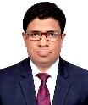 | বরিশাল | ০২৪৭৮৮৬৪২৫৯ | ০১৭০৫৪০৬৫০১  dcbarisal@mopa.gov.bd
৪৪। | জনাব মোহাম্মদ জাহেদুর রহমান  (১৫৫৭৪/ব্যাচ-২৪)  যোগদান: ২৬.০১.২০২২ | 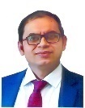 | পিরোজপুর | ০২৪৭৮৮৯০৪০০ | ০১৩২১-১৩৪০০১  dcpirojpur@mopa.gov.bd
৪৫। | জনাব ফারাহ্ গুল নিঝুম  (১৫৮১৭/ব্যাচ-২৪)  যোগদান: ০৪.১২.২০২২ | 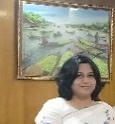 | ঝালকাঠী | ০২৪৭৮৮৭৫৩০০ | ০১৭০৫-৪১১০০০  ০১৭১৫-১০৭৭৪৮  dcjhalokati@mopa.gov.bd
৪৬। | জনাব আরিফুজ্জামান (১৬২৩৬/ব্যাচ-২৭)  যোগদান: ২৪.০৭.২০২৭ | 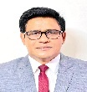 | ভোলা | ০২৪৭৮৮৯৪৪০০ | ০১৭১৫-২১১৮৯৯  dcbhola@mopa.gov.bd
৪৭। | জনাব মোঃ নূর কুতুবুল আলম, (১৬১৫৯/ব্যাচ-২৭)  যোগদান: | 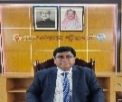 | পটুয়াখালী | ০২৪৭৮৮৮০৫৬৫ | ০১৭১৫-১৬৮২৯৬  dcpatuakhali@mopa.gov.bd
৪৮। | জনাব মোহাঃ রফিকুল ইসলাম (১৫৫০২/ব্যাচ-২৪)  যোগদান: ৩০.০৭.২০২৩ | 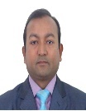 | বরগুনা | ০২৪৭৮৮৮৬৫৬৬ | ০১৭৩৩-৩৪৮০৮০  dcbarguna@mopa.gov.bd

০৭
সিলেট বিভাগ:
ক্রম: | জেলা প্রশাসকের নাম, আইডি ও যোগদানের তারিখ | ছবি | জেলা | টেলিফোন নম্বর (অফিস) | মোবাইল ও  ই-মেইল নম্বর
৪৯। | জনাব শেখ রাসেল হাসান  ইসলাম (১৬১৯৬/ব্যাচ-২৭)  যোগদান: ২৪.০৭.২০২৩ | 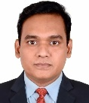 | সিলেট | ০০২৯৯৬৬৩২১৯০ | ০১৭১৫-২৯৭৪০৫  dcsylhet@mopa.gov.bd
৫০। | জনাব মোছাঃ জিলুফা সুলতানা  (১৬৩০৯/ব্যাচ-২৭)  যোগদান: ২৮.১২.২০২৩ | 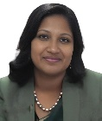 | হবিগঞ্জ | ০২৯৯৬৬০৭০৬২ | ০১৭১৫-১০৯৯৩৯  dchabiganj@mopa.gov.bd  dchabiganj19@gmail.com
৫১। | ড. উর্মি বিনতে সালাম  (১৬০৩৮/ব্যাচ-২৫)  যোগদান: ০৩.০৪.২০২৩ | 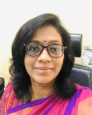 | মৌলভীবাজার | ০২৯৯৬৬৮৩২০২ | ০১৭১৫-১৭১৭৮৬  ০১৭৩০৩৩৩১০৫৪  dcmoulvibazar@mopa.gov.bd
৫২। | জনাব মোহাম্মদ রাশেদ ইকবাল চৌধুরী (১৬২৮৮)  ১৬২৮৮/ব্যাচ-২৭)  যোগদান: ০৫.১২.২০২৩ | 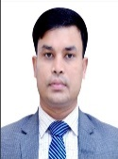 | সুনামগঞ্জ | ০২৯৯৬৬০০৯০০ | ০১৭৩০৩৩১১০০  dcsunamganj@mopa.gov.bd  dcsnamganj@gmail.com

-০৮-

রংপুর বিভাগ:

ক্রম: | জেলা প্রশাসকের নাম,  আইডি ও যোগদানের  তারিখ | ছবি | জেলা | টেলিফোন নম্বর (অফিস) | মোবাইল ও  ই-মেইল নম্বর
৫৩। | জনাব মোহাম্মদ মোবাশ্বের হাসান (১২২৭/ব্যাচ-২৭)  যোগদান: ১৮.০৭.২০২৩ | 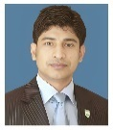 | রংপুর | ০২৫৮৯৯৬১০৪১ | ০১৭১৩-২০১৮১৮  dcrangpur@mopa.gov.bd
৫৪। | জনাব পঙ্কজ ঘোষ  (১৫৯১০/ব্যাচ-২৫)  যোগদান: | 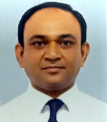 | নীলফামারী | ০২৫৮৯৯৫৫৩০০ | ০১৭১৫-০৮১৪৮০  dcnilphamari@mopa.gov.bd
৫৫। | জনাব কাজী নাহিদ রসুল (১৫৭১৩/ব্যাচ-২৪)  যোগদান: ২৭.০৭.২০২৩ | 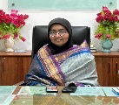 | গাইবান্ধা | ০২৫৮৮৮৭৭৫০০ | ০১৭১৮-৪৪৪০৯০  dcgaibandha@mopa.gov.bd
৫৬। | জনাব মোহাম্মদ সাইদুল আরীফ  ( ১৫৭২১/ব্যাচ-২৪)  যোগদান: ০৪.১২.২০২২ | 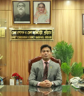 | কুড়িগ্রাম | ০২৫৮৯৯৫০০২২ | ০১৭০৯-৯৭৪৫০০  dckurigram@mopa.gov.bd
৫৭। | জনাব মোহাম্মদ উল্যাহ (১৫৯৬৭/ব্যাচ-২৫)  যোগদান: ০৪.১২.২০২২ | 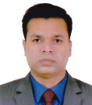 | লালমনিরহাট | ০২৫৮৯৯৮৬৭৭৭ | ০১৩০২-০১৬১০১  dclalmonirhat@mopa.gov.bd
৫৮। | জনাব শাকিল আহমেদ (১৫৮৫৭/ব্যাচ-২৫)  যোগদান: ০৪.০৩.২০২৩ | 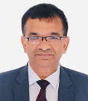 | দিনাজপুর | ০২৫৮৯৯২৫০০১ | ০১৭১৩-২০১৬৮৫  dcdinajpur@mopa.gov.bd
৫৯। | জনাব মো: জহুরুল ইসলাম  (১৫৫৬৭/ব্যাচ-২৪)  যোগদান: ২২.৬.২০২১ | 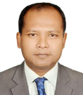 | পঞ্চগড় | ০২৫৮৯৯৪২০০০ | ০১৭১৩-২০০৮০৩  dcpanchagarh@mopa.gov.bd
৬০। | জনাব মোঃ মাহবুবুর রহমান  (১৫৫১২/ব্যাচ-২৪)  যোগদান: ২২.৬.২০২১ | 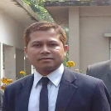 | ঠাকুরগাঁও | ০২৫৮৯৯৩১০১১ | ০১৭১৫-১৭০৩৬৫  dcthakurgaon@mopa.gov.bd

-০৯-

ময়মনসিংহ বিভাগ:

ক্রম: | জেলা প্রশাসকের নাম,  আইডি ও যোগদানের  তারিখ | ছবি | জেলা | টেলিফোন নম্বর (অফিস) | মোবাইল ও  ই-মেইল নম্বর
৬১। | জনাব দিদারে আলম মোহাম্মদ মাকসুদ চৌধুরী  (১৫৫৪২/ব্যাচ-২৪)  যোগদান: ০৬.১২.২০২২ | 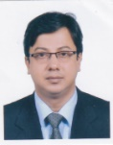 | ময়মনসিংহ | ০২৯৯৬৬৬৫৭৭৭ | ০১৭৩৩-৩৭৩৩০০  dcmymensingh@mopa.gov.bd
৬২। | জনাব শাহেদ পারভেজ (১৬০৫৯/ ব্যাচ-২৭)  যোগদানের -২০.০৭.২০২৩ | 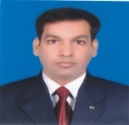 | নেত্রকোণা | ০২৯৯৬৬৫১৬৩৪ | ০১৭১৫-১২৩১২৮  dcnetrokona@mopa.gov.bd
৬৩। | জনাব মোঃ শফিউর রহমান  (১৬১৪৫/ব্যাচ-২৭)  যোগদান: ২০.০৯.২০২৩ | 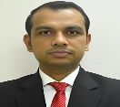 | জামালপুর | ০২৯৯৭৭৭২১২৩ | ০১৭১৩-০৬১১০০  dcjamalpur@mopa.gov.bd
৬৪। | জনাব আব্দুল্লাহ আল খায়রুম  (১৬০৪৫/ব্যাচ-২৫)  যোগদান: ২৩.০৭.২০২৩ | 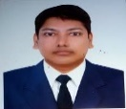 | শেরপুর | ০২৯৯৭৭৮১৯০০ | ০১৭১১-৫৯৪৯০১  dcsherpur@mopa.gov.bd

